  Calcul / Connaissance des nombres | Réponse | Jury
  1 | 7 × 6 = | …………………
  2 | 2 × 14 = | …………………
  3 | 68 + 32 = | …………………
  4 | 46 – 9 = | …………………
  5 | La moitié de 100 est : | …………………
  6 | Le quadruple de 8 est : | …………………
  7 | Quel est le chiffre des centièmes de  1 032,647 ? | …………………
  8 | 6×1 000 + 9×10 + 7×1 = | …………………
  9 | Compléter le calcul par le bon nombre : | 9 × ..…… = 36
  10 | Compléter le calcul par le bon nombre : | 18 + …… = 30
   | Calcul / Connaissance des nombres | Réponse | Jury
  11 | Compléter par le nombre manquant : | 49 – = 37
  12 | 1h 25 min + 2h 47 min = | .......h …….min
  13 | Le périmètre d’un carré de côté 6 cm est :
  14  47°  ?  A  B  C  I | :  L’angle AIB est plat. Quelle est la mesure de  l’angle CIB ? | ………………°
  15 | 25 × 50 × 4 × 2 = | …………………
  16 | Le triple du double du nombre 7 est : | …………………
  17 | Simplifier la fraction : | …………………
  On donne le périmètre Þ de chacun des triangles ci-dessous. Quelle est la longueur du côté marqué par un point d’interrogation ?
  18 | ?  Þ = 6 cm. | …………………
  19 | ?  3,3 cm  Þ = 9,5 cm. | …………………
  20 | ?  Þ = 8,4 cm.  2 cm | …………………
 |   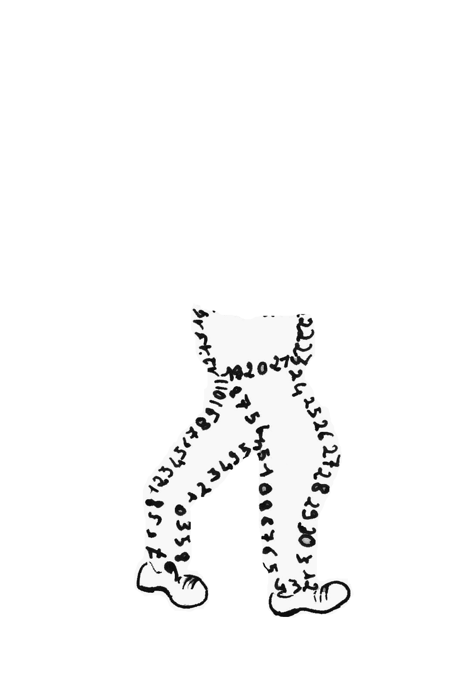  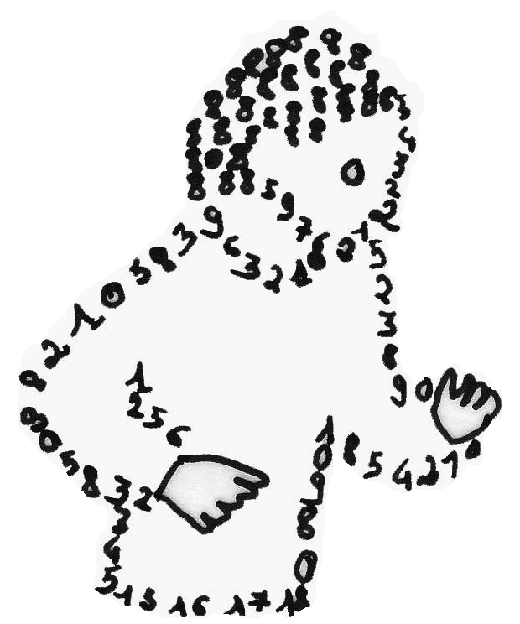  La course aux nombres  π π  dans les établissements de l'A E F E  A vos maths ... Prêts ? Calculez !  Entraînement : ………………..2012
   | Calcul / Connaissance des nombres | Réponse | Jury
  21 | 22,5 + 66,5 + 100 + 77,5 + 33,5 = | …………………
  22 | Le double de la somme des  nombres 7,5 et 11,5 est : | …………………
  23 | Un rectangle a pour largeur 7 cm et pour aire 63 cm². Quelle est sa longueur ? | …………………
  24 | Calculer le volume du parallélépipède rectangle de dimensions :  L = 5 cm ; l = 3 cm ; h = 10 cm | …………………
  25 | Compléter par le nombre manquant : | 27,8 + = 55,7
  26 | 25 × 50 × 4 × 2 = | …………………
  27 | Trouver le nombre manquant : | …………………
  A
  B
  C
  D
  AD = 5 cm.
  AB = 3 cm ;
  BC = 2,5 cm ;
  28 | Calculer l’aire du triangle ACD : | …………………
  29 | Calculer l’aire du triangle ABC : | …………………
  30 | Calculer l’aire du triangle BCD : | …………………
  Nom :…................................................. |  | Prénom :.................................................
  Classe : 5e…… | Établissement |  | Note : …............/ 30
  ● L'épreuve comporte 30 questions. Les calculatrices sont interdites.
  ● Durée : 7 minutes.
  ● Écrire votre nom, prénom et établissement sur cette feuille et attendre le signal de départ.

